

*Ведучий .* Ми сьогодні завітали до вас в гості, щоб перевірити чи добре ви знаєте математику, визначимо , хто є кращим математиком вашого класу.

Ми почнемо з **гри „весела лічба”**

(клас поділяється на дві команди, кожна з яких шикується в ряд. Команди по черзі називають числа від 1 до 30. числа, які діляться на 3 або в запису яких є число 3, не називаються. Замість них потрібно сказати слово „математика”. Хто помилився вибуває з гри. Виграє та команда, в якій залишиться більше гравців.)

*Ведучий .* А тепер ми проведемо **конкурс художників** ( гра на перевірку координації рухів. Учням пропонується одночасно намалювати однією рукою коло , а другою – трикутник.

*Ведучий* Ось настав час порозв’язувати задачі, але це незвичайні задачі , а **математичні лічилки**

1. Йде маленька Валя,

За нею йде Наталя,

Зустрілись 5 хлопят .

То скільки всіх малят?

1. По дорозі їжак біг,

Ніс сім яблук на пиріг,

Одне впало , покотилось.

Скільки яблук залишилось?

1. Сім цукерок Толя мав

Дві цукерки мамі дав

Дві малій сестричці Олі,

Залишилось скільки в Толі?

1. Білка моркву посадила,

Штук 16 там вродило.

П’ять зайців по три зірвали.

Скільки білочці зосталось?

1. в магазині хлопчик плаче.

Полічить не може здачі.

П’ятаків у нього п’ять.

Скільки грошей як узнать?

1. Сорок вісім карасів

Наловили ми усі

А нас було всього 6

Скільки кожний риби зїсть ?

До водички біжать лошата,

Разом з ними хлопчики й дівчата,

Ще й веселе мале цуценя.

Мені видно з трави двадцять три голови

Та сім дюжин маленьких ніг.

Ти скоресенько підрахуй,

Скільки буде в них вух? (46)

Десять солдат шикувалися в ряд,

Десять солдат йшли на парад.

Дев'ять десятих було носатих,

А скільки ж було курносих солдат? (1)

**Гра „Назви прислів’я , приказки в яких використовуються числа”.**

**Згадай назви казок.**

Я коротко змальовую сюжет відо­мої казки. Команди пишуть її на­зву на аркуші. Після того як усі казки відгадано, потрібно відпо­вісти на запитання: «Що об'єднує всі ці казки?».

1. Казка про друзів, двоє з яких недбало поставилися до побудо­ви своїх будинків і потім виму­шені були проситися до третього в будинок, збудований міцно та якісно;
2. казка, основна мораль якої така: діти, не відчиняйте двері невідомим особам, навіть якщо - вони говорять маминим голосом;
3. двоє з героїв цієї казки тільки й знали, що співали й танцювали, а третій, працьовитий, спік пи­ріжків та, перш ніж пригощати, нагадав цим двом, хто все робив;
4. у цій казці дівчинка спочатку зіпсувала всі меблі, потім з'їла обід господарів будинку, а потім лягла на їхні ліжка та й заснула.

*Відповідь.* 1) «Троє поросят»; 2) «Семеро козенят»; 3) «Півник і двоє мишенят»; 4) «Три вед­меді».

**Картинна галерея**

Відвідаємо картинну галерею. Але картини в ній не прості. Художників зачаклували і вони не завершили свої роботи, залишивши один фрагмент порожнім, засумнівавшись, що потрібно там зобразити. Допоможіть їм із пронумерованих картинок вибрати ту, якою слід замінити порожній прямокутник і за кожну правильну відповідь вам заплатять по одному кмітливику.

Підводяться підсумки, нагороджується „кращий математик класу”, відзначаються подяками ще декілька учнів.

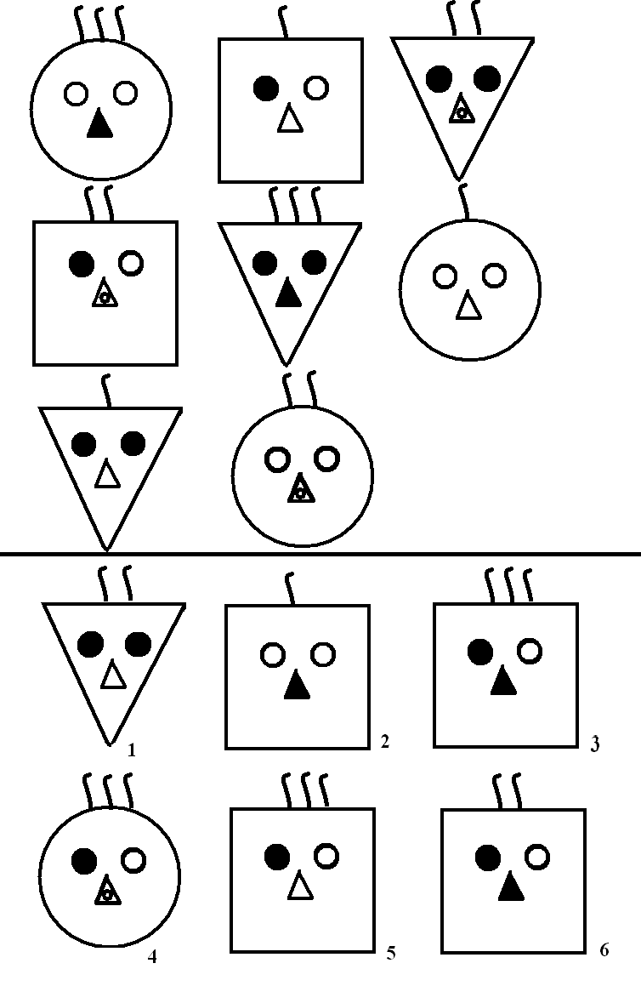Рис1 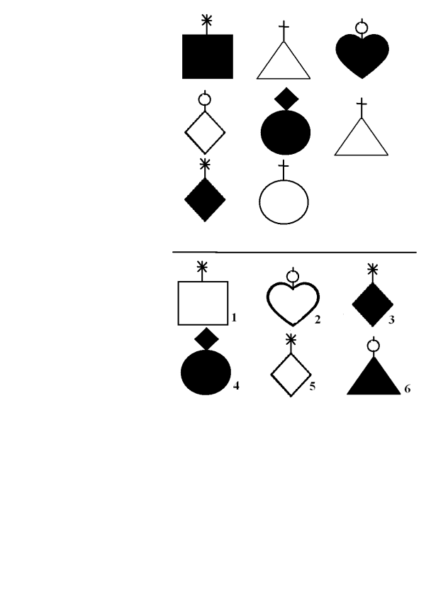 рис2

